严格要求
1. 简单导出二进制JSON单体模型，不包含场景、相机、灯光、动画等等
2. 模型主文件(js)文件必须命名为 model.js (可以是导出后手动重命名)
3. zip格式压缩

可选
- 推荐: 所有图片纹理放在 texture 目录下面

说明
不是所有文件夹都是必须的，你可以只压缩你仅有的文件，空目录也可以不创建
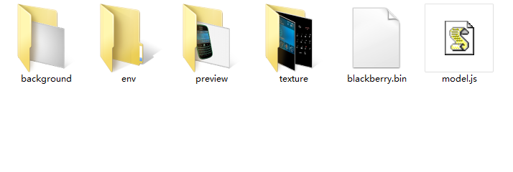
background: 模型的背景图片，可以不用提供将来在编辑器上传指定
env: 环境贴图和skybox图片 ，基本上只能在编辑器一套一套的上传，不用提供
preview: 模型列表的预览图，可以后期在编辑器上传，也可以预先提供一张名为 preview.png
的图片。(435x 299 比例)
texture: 将来在后台上传贴图存放在这里，所以推荐模型自带的图片也放在这里面压缩

